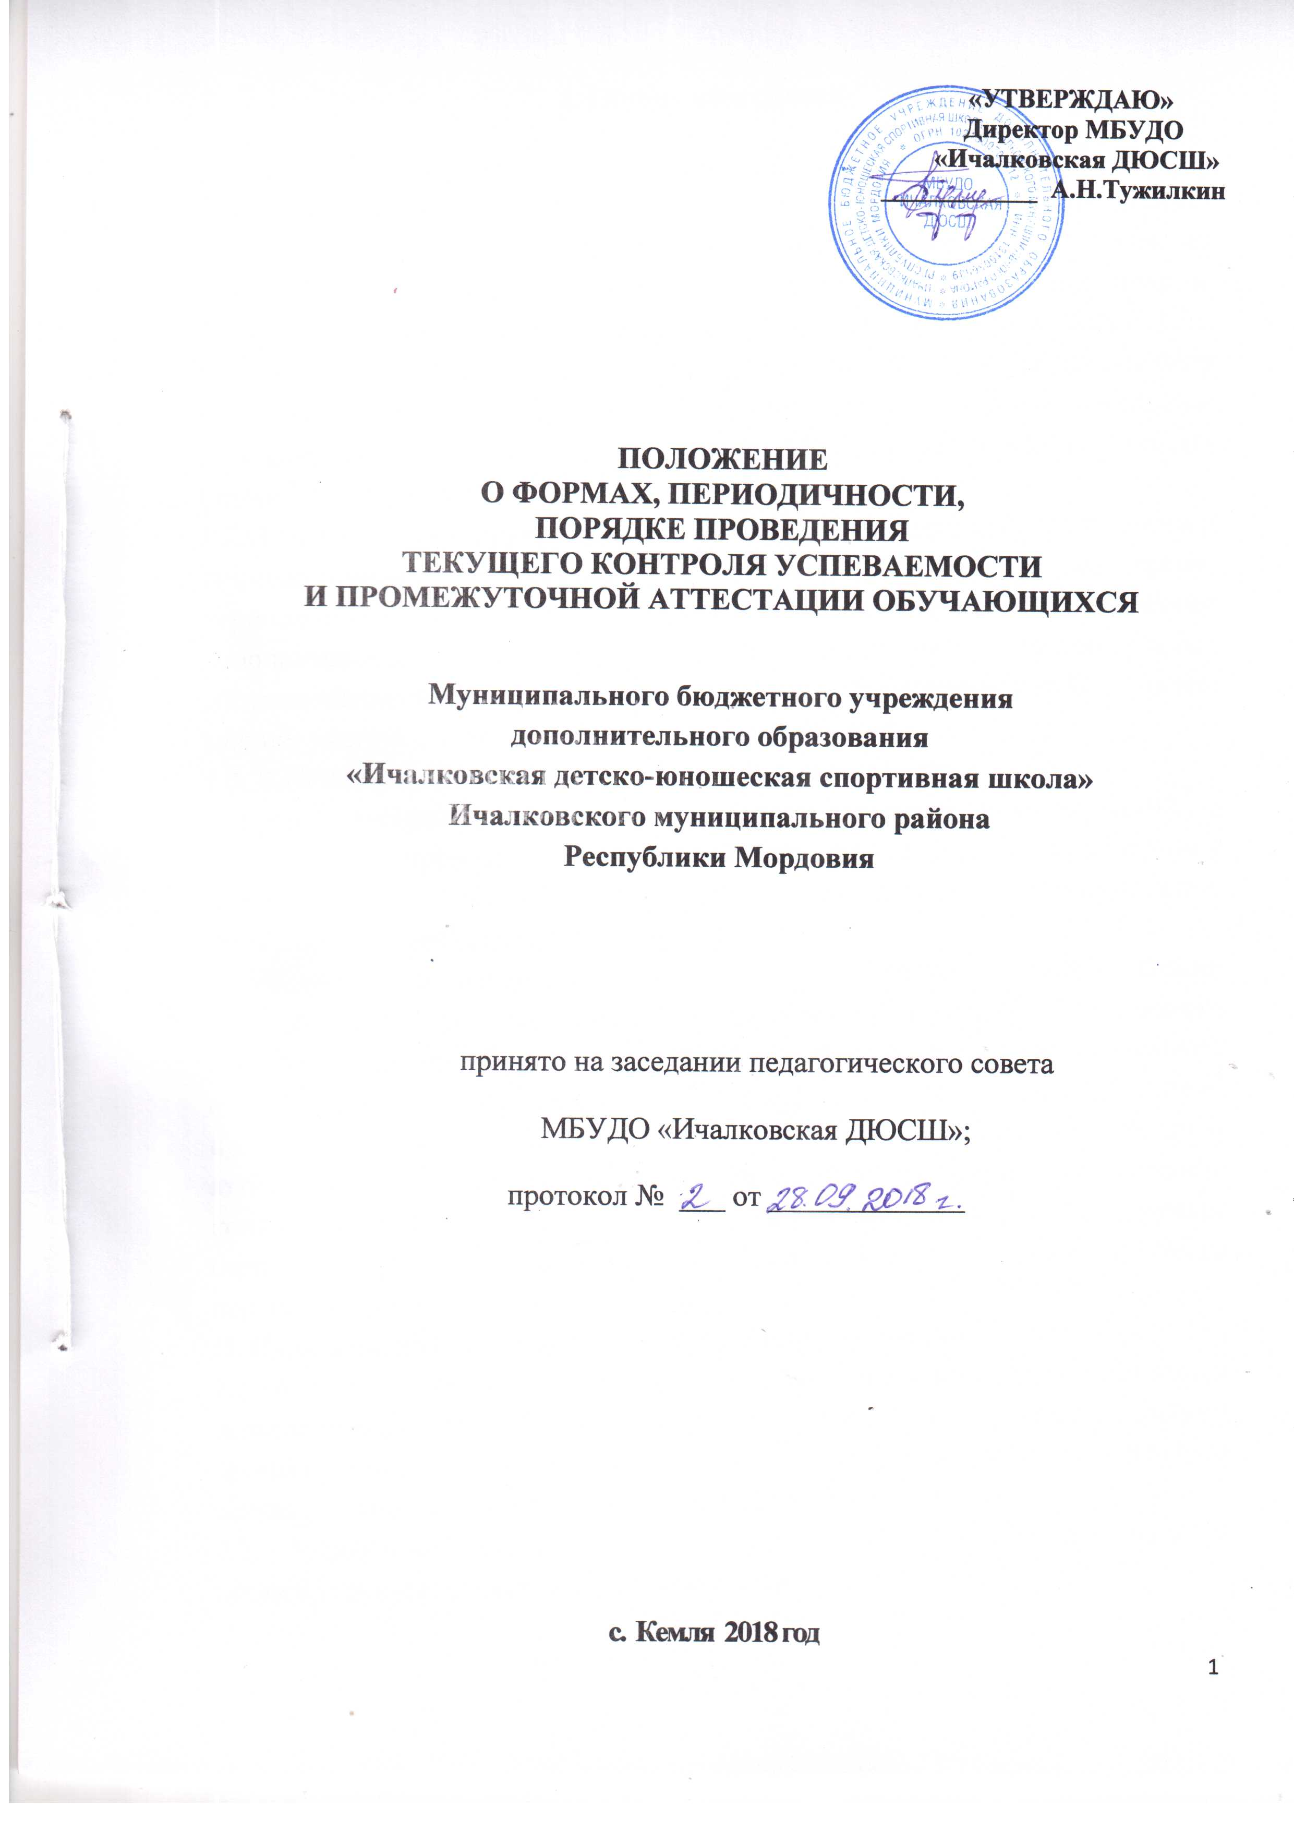

I. Общие положения

1.1. Положение о формах, периодичности, порядке проведения текущего контроля успеваемости и промежуточной аттестации (далее - Положение) разработано согласно п.10 ч.3 ст. 28 и ч.1 ст. 58 Федерального Закона от 29.12.2012 г № 273-ФЗ "Об образовании в Российской Федерации», приказа Министерства образования и науки Российской Федерации от 29.08.2013 г. № 1008 «Об утверждении Порядка организации и осуществления образовательной деятельности по дополнительным общеобразовательным программам» и в соответствии с Уставом МБУДО «Ичалковская ДЮСШ» (далее – Учреждение).
1.2.Положение регулирует осуществление текущего контроля успеваемости и промежуточной аттестации обучающихся, установление их форм, периодичности и порядка проведения в соответствии с требованиями дополнительных общеобразовательных программ (дополнительных общеразвивающих программ) дополнительного образования детей к оценке знаний, умений и навыков в предметной деятельности.
1.3. В Положении использованы следующие определения:
Текущий контроль успеваемости - это систематическая проверка знаний
обучающихся, проводимая педагогом на текущих занятиях в соответствии с дополнительной общеобразовательной программой (дополнительной общеразвивающей) программой.
Промежуточная аттестация – это оценка исходного уровня знаний обучающихся перед началом образовательного процесса; это оценка качества усвоения обучающимися содержания конкретной дополнительной общеобразовательной программы (дополнительной общеразвивающей) программы в период обучения после начальной аттестации до итоговой аттестации; это оценка качества усвоения обучающимися содержания конкретной дополнительной общеобразовательной программы (дополнительной общеразвивающей) программы по итогам учебного периода (года обучения).
II. Цель и задачи текущего контроля и промежуточной аттестации
2.1. Аттестация обучающихся объединений Учреждения рассматривается педагогическим коллективом как неотъемлемая часть образовательного процесса, так как позволяет всем его участникам оценить реальную результативность их совместной творческой деятельности.
2.2. Учреждение самостоятельно осуществляет текущий контроль и промежуточную аттестацию обучающихся.
2.3. Цель текущего контроля и промежуточной аттестации – выявление уровня развития способностей и личностных качеств ребёнка и их соответствия прогнозируемым результатам дополнительных общеобразовательных программ (дополнительных общеразвивающих) программ.
2.4. Задачи текущего контроля и промежуточной аттестации:
-определение уровня теоретической подготовки обучающихся в конкретной образовательной области ;
-выявление степени сформированности практических умений и навыков детей в выбранном ими виде творческой деятельности;
-анализ полноты реализации дополнительной общеобразовательной программы (дополнительной общеразвивающей) программы объединения;
-соотнесение прогнозируемых и реальных результатов учебно-воспитательной работы;
-выявление причин, способствующих или препятствующих полноценной реализации дополнительной общеобразовательной программы (дополнительной общеразвивающей) программы;
-внесение необходимых изменений в содержание и методику образовательной деятельности творческого объединения.

III. Организация процесса текущего контроля и промежуточной

аттестации обучающихся

3.1.Принципы
Текущий контроль и промежуточная аттестация обучающихся объединений Учреждения строятся на следующих принципах:
- объективности,
- независимости оценки качества подготовки обучающихся;
- научности;
- учета индивидуальных и возрастных особенностей воспитанников;
свободы выбора педагогом методов и форм проведения и оценки результатов;
- открытости проведения процедуры аттестации для педагогов, обучающихся и их родителей (законных представителей).
3.2. Функции
В образовательном процессе Учреждения в целом и каждого творческого объединения в частности, текущий контроль и промежуточная аттестация выполняют целый ряд функций:
а) учебную, так как создают дополнительные условия для обобщения и осмысления обучающимися полученных теоретических и практических знаний, умений и навыков;
б) воспитательную, так как являются стимулом к расширению познавательных интересов и потребностей ребенка;
в) развивающую, так как позволяют детям осознать уровень их актуального развития и определить перспективы;
г) коррекционную, так как помогают педагогу своевременно выявить и устранить объективные и субъективные недостатки учебно-воспитательного процесса;
д) социально-психологическую, так как дают каждому обучающемуся возможность пережить "ситуацию успеха".
3.3. Процесс текущего контроля и промежуточной аттестации обучающихся.
3.3.1. Текущий контроль успеваемости обучающихся (далее текущий контроль) проводится в течение учебного периода с целью систематического контроля уровня освоения обучающимися тем учебных занятий, прочности формируемых знаний, умений и навыков.
3.3.2. В качестве текущего контроля в Учреждении используют текущую диагностику, проводимую в течение учебного года на учебных занятиях. Она носит безотметочную систему оценивания.
3.3.3. Порядок, формы, периодичность, количество обязательных мероприятий при проведении текущего контроля определяются педагогом и отражаются в дополнительных общеобразовательных программах (дополнительных общеразвивающих) программах. Формы текущего контроля успеваемости – оценка устного ответа обучающегося, самостоятельной, практической работы, тематического зачета, контрольной работы и др.
3.3.4. Промежуточная аттестация обучающихся проводится в течение учебного года в соответствии со спецификой образовательной деятельности объединения по окончании изучения большой темы (раздела).
3.3.5. Если обучающийся в течение учебного года достигает высоких результатов на внутренних или внешних профильных мероприятиях (конкурсах, фестивалях, смотрах и т.п.), то он считается аттестованным и освобождается от этой процедуры. Соотнесение уровня успешности выступления с уровнем аттестации осуществляет педагог.

3.3.6. Перевод обучающихся на следующий год обучения осуществляется по результатам промежуточной (итоговой) аттестации.

Контроль за проведением промежуточной аттестации обучающихся, за ведением нормативной документации осуществляет методист, курирующий конкретную образовательную область по направлению.
3.3.7.Административный контроль проводится три раза в учебном году: входной контроль октябрь, текущий – декабрь-январь, промежуточный /итоговый/ – апрель-май.
IV. Содержание и формы проведения промежуточной аттестации Формы и критерии оценки результативности образовательного процесса
4.1. Содержанием промежуточной аттестации являются:
начальный уровень знаний, умений, навыков обучающихся по данному направлению;
содержание изученного текущего программного материала;
содержание дополнительной общеобразовательной программы (дополнительной общеразвивающей) программы определенного года (этапа) обучения.
4.2. Формы проведения промежуточной аттестации: открытое занятие, собеседование, зачёт, защита творческой работы, контрольные упражнения, премьера спектакля, выставочный просмотр, вопросник по программе, концертное прослушивание, соревнование, викторина и другие.
4.3. Методы проверки творческих знаний обучающихся и их практических умений определяются педагогом на основании содержания дополнительной общеобразовательной программы (дополнительной общеразвивающей) программы и в соответствии с её прогнозируемым результатом. Критерии оценки результативности определяются таким образом, чтобы можно было определить отнесенность обучающегося к одному из трех уровней результативности: высокий, средний, низкий. Результат обучения записывается в журнале учета работы педагога в отдельной графе буквами «в» - высокий уровень, «с» - средний уровень; «н» - низкий уровень и вносится в ведомости промежуточной и итоговой аттестации. (Приложение №1)
4.4. Критерии оценки результативности не должны противоречить следующим показателям: высокий уровень – успешное освоение обучающимся более 70% содержания дополнительной общеобразовательной программы (дополнительной общеразвивающей) программы, подлежащей аттестации; средний уровень – успешное освоение обучающимся от 50% до 70% содержания дополнительной общеобразовательной программы (дополнительной общеразвивающей) программы, подлежащей аттестации; низкий уровень – успешное освоение обучающимся менее 50% содержания дополнительной общеобразовательной программы (дополнительной общеразвивающей) программы, подлежащей аттестации.
Критериями оценки результативности обучения обучающихся также являются:
- критерии оценки уровня теоретической подготовки обучающихся: соответствие уровня теоретических знаний программным требованиям; широта кругозора; свобода восприятия теоретической информации; развитость практических изменений работы со специальной литературой, осмысленность и свобода использования специальной терминологии;
- критерии оценки уровня практической подготовки обучающихся: соответствие уровня развития практических умений и навыков программным требованиям; свобода владения специальным оборудованием и оснащением; качество выполнения практического задания; технологичность практической деятельности;
- критерии оценки уровня развития и воспитанности детей: культура организации практической деятельности: культура поведения; аккуратность и ответственность при работе; развитость специальных способностей; творческая активность.

V. Анализ результатов промежуточной аттестации

5.1. Результаты промежуточной аттестации обучающихся объединений анализируются методистом и педагогом дополнительного образования.
5.2. Направления анализа результатов аттестации обучающихся:
уровень теоретической подготовки обучающихся в конкретной образовательной области; степень сформированности практических умений и навыков детей в выбранном ими виде творческой деятельности;
полнота выполнения дополнительной общеобразовательной программы (дополнительной общеразвивающей) программы объединения;
соотнесение прогнозируемых и реальных результатов учебно-воспитательной работы;
выявление причин, способствующих или препятствующих полноценной реализации дополнительной общеобразовательной программы (дополнительной общеразвивающей) программы;
необходимость внесения корректив в содержание и методику образовательной деятельности объединения.
5.3. Параметры подведения итогов:
уровень знаний, умений, навыков обучающихся (высокий, средний, низкий);
количество обучающихся, полностью освоивших дополнительную общеобразовательную программу (дополнительную общеразвивающую) программу, освоивших программу в необходимой степени (количество и проценты);
совпадение прогнозируемых и реальных результатов в образовательном и воспитательном процессе (совпадают полностью; совпадают в основном);
перечень основных причин невыполнения обучающимися дополнительной общеобразовательной программы (дополнительной общеразвивающей) программы;
перечень факторов, способствующих успешному освоению дополнительной общеобразовательной программы (дополнительной общеразвивающей) программы;
рекомендации по коррекции дополнительной общеобразовательной программы (дополнительной общеразвивающей) программы, изменению методик и технологий преподавания.
Приложение 1
Ведомость
промежуточной и итоговой аттестации
на 20___20___ уч.г.
Педагог дополнительного образования ________________________________________
Творческое объединение/спортивное отделение________________________
Дополнительная общеобразовательная программа (дополнительная общеразвивающая программа)________________________________________
Срок обучения _____________________________________________________
Группа (год обучения) ______________________________________________
Формы промежуточной аттестации: открытое занятие, собеседование, зачёт, защита творческой работы, сдача нормативов, контрольные упражнения, спектакль, выставочный просмотр, вопросник по программе, концертное прослушивание, соревнование, викторина (нужное подчеркнуть)
Формы итоговой аттестации: итоговое открытое занятие, контрольная работа, выставка, презентация, премьера спектакля, соревнование, итоговая шоу-программа, отчётный концерт, зачёт, конкурс, фестиваль, экзамен, реферат, творческий проект (нужное подчеркнуть)

№  п/п | ФИ  обучающегося | Уровень усвоения программы
 |  | Промежуточная аттестация |  | Итоговая аттестация | Итог года
 |  | Начало года (окт.)  (дата) | Середина года  (декабрь-январь)  (дата) | Конец года  (апрель-май)  (дата)
1
2

Начало учебного года
Всего аттестовано _________ обучающихся.
Из них по результатам аттестации:
высокий уровень_________чел.
средний уровень ___________чел.
низкий уровень _________чел.

Середина учебного года
Всего аттестовано _________ обучающихся.
Из них по результатам аттестации:
высокий уровень_________чел.
средний уровень ___________чел.
низкий уровень _________чел.
Итоговая аттестация
Всего аттестовано _________ обучающихся.
Из них по результатам аттестации:
высокий уровень_________чел.
средний уровень ___________чел.
низкий уровень _________чел.

Результаты за год:
Всего аттестовано _________ обучающихся.
Из них по результатам аттестации:
высокий уровень_________чел.
средний уровень ___________чел.
низкий уровень _________чел.

«___»________________20____г.

Подпись педагога

